시스템 프로그래밍
finAL
12131649 권세훈

1번 문제 : 서버-클라이언트 간 파일 업로드를 가능하게 만들어라
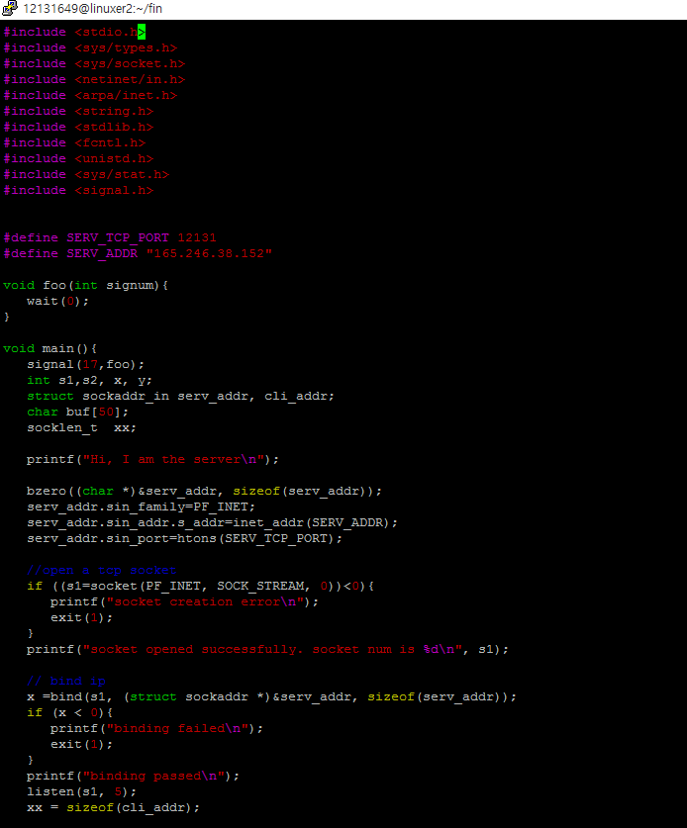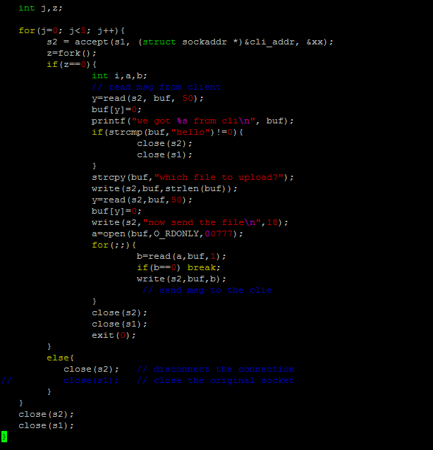
Figure 1 서버 코드
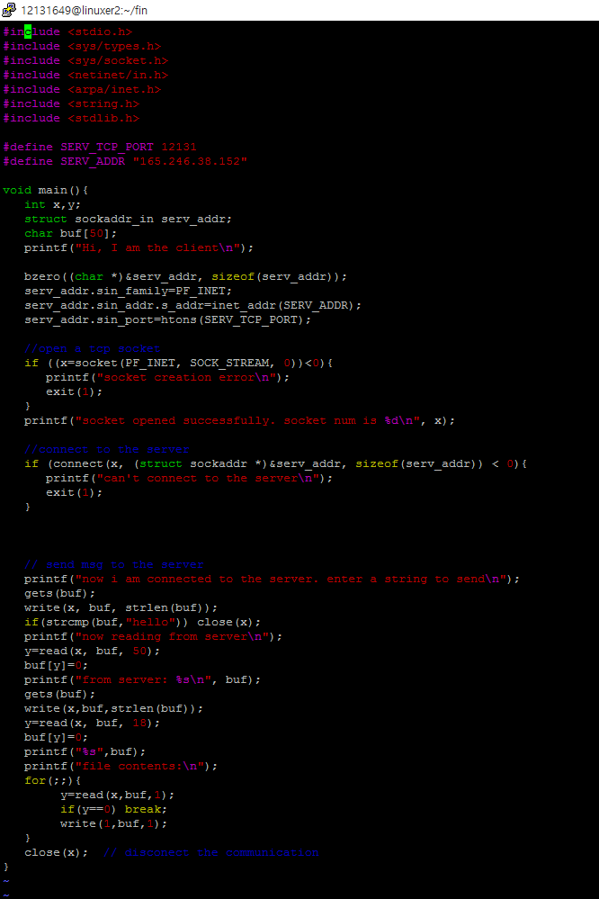
Figure 2 클라이언트 코드
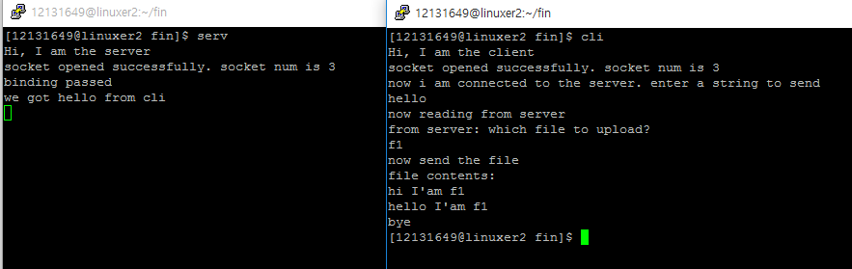
Figure 3 실행결과

해당 소켓에 접속하여 클라이언트가 hello라는 메시지를 보내면 서버는 무슨 파일을 업로드 하길 원하는지 묻는다. 클라이언트가 서버에게 원하는 파일명을 보내면 서버는 ‘지금 파일을 보낸다.’ 라는 메시지와 함께 파일내용을 for문을 통해 write로 끝까지 전달한다.
과제와 다르게 바뀐 부분은 서버코드에서 for문을 통해 파일 내용을 전달해주기 전에 write를 통해 한번 더 메시지를 입력해준다.

2번문제 : 여러명의 클라이언트와 가능하게 만들어라
Figure 4 서버 코드
Figure 5 클라이언트 코드

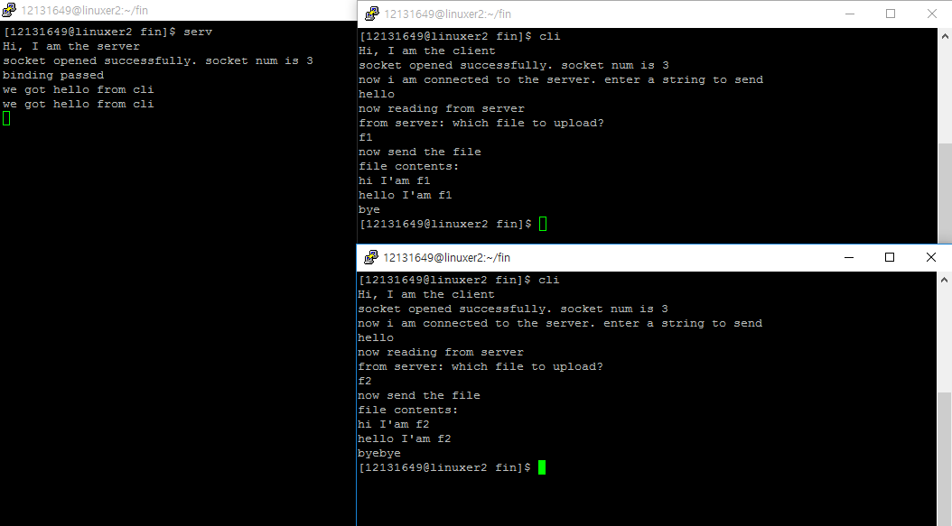
Figure 6 실행결과

코드내용은 1번과 같다. 왜냐하면 1번에서 만들 때 이미 서버에서(z=fork()부분) 부모와 자식을 나누어 부모는 항상 새로운 클라이언트를 접속받게 하고 자식은 파일을 업로드 시켜주는 기능을 하게 만들었기 때문이다. 실행결과를 보면 2개의 클라이언트에게 서로 다른 내용을 업로드 하는 것을 확인할 수 있다.
이 때 fork를 사용하였기 때문에 자식이 좀비가 될 수 있는데 이를 방지하기 위해서 서버코드의 main함수 바로 아래 부분을 보면 자식이 죽을 때 전달되는 신호인 17번 신호에 대해서 대비할 수 있는 대비함수를 만들었다. 대비함수의 내용으로는 exit를 처리할 수 있는 wait를 넣어주었다.

검토하다가 뒤늦게 발견하였는데 문제에서 create라는 단어를 발견 하였습니다.
create기능까지 추가하려면 클라이언트쪽 코드에서 for문을 하기전에 Fopen을 통해 새로운 파일을 w타입으로 만들어서 for문으로 입력받으면 파일 컨텐트를 새로운 파일안에 저장할 수 있습니다.

3번문제 : 접속된 모든 클라이언트에게 방송할 수 있게 만들어라
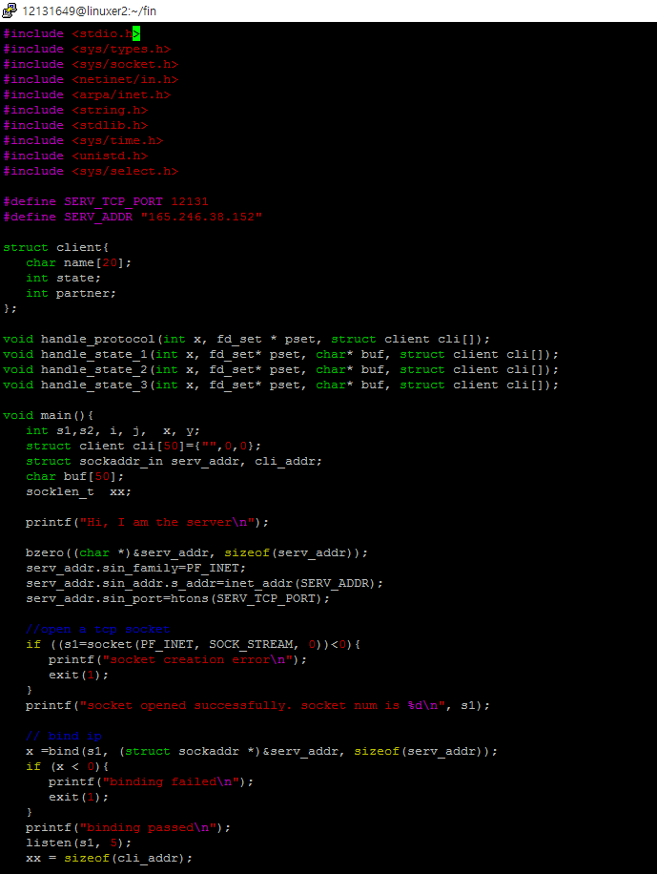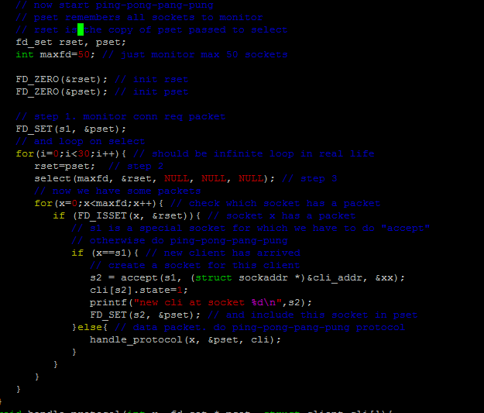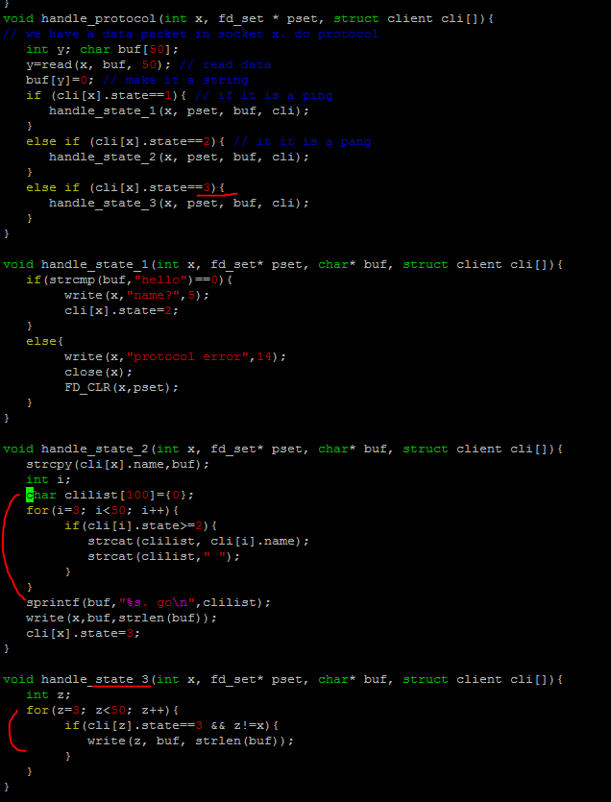
Figure 7 서버코드

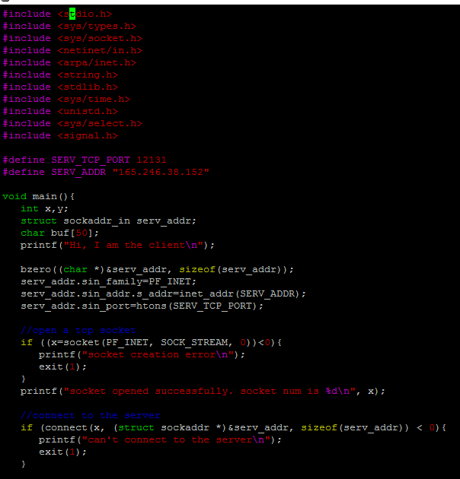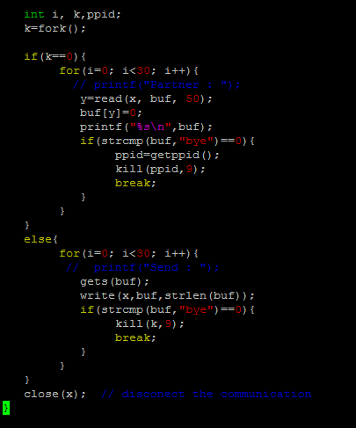
Figure 8 클라이언트 코드
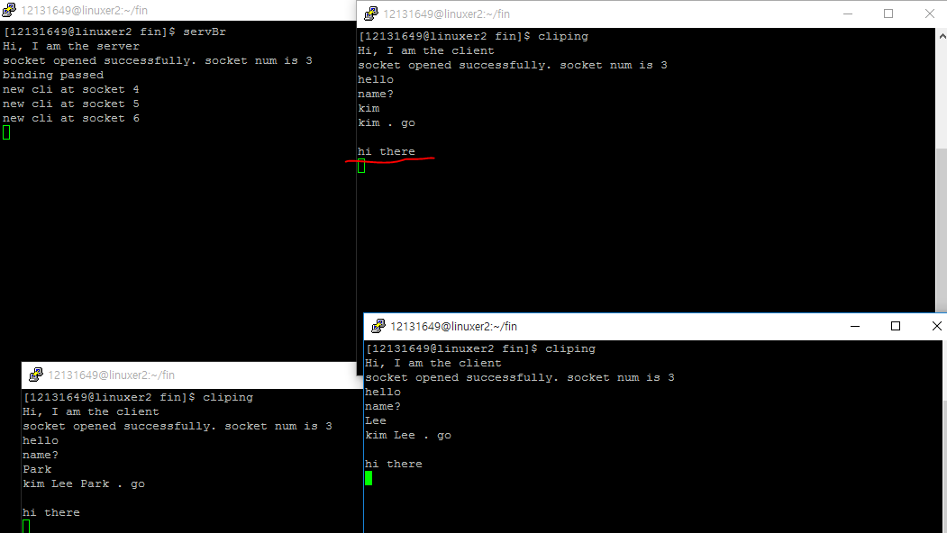
Figure 9 실행결과

첨부한 사진들 중 밑줄 친 부분들이 과제와 다르게 바뀐 핵심부분이다. 우선 서버코드를 보자.
주어진 문제를 보면 상태가 hello를 입력 받으면 이름을 받고 바로 시작 후에 채팅 상황이 되는 것을 알 수 있다. 즉 과제와 다르게 상태의 수가 5에서 3으로 줄었다. 따라서 우리가 구현하는 state 개수도 1~3번으로 줄였다.
State2번에서 이름을 받고 해당 이름을 받고 현재 접속 된 클라이언트들을 보여주고 뒤에 go라는 말을 통해 채팅이 시작 되었다는 것을 알려준다. 이 때 sprintf함수를 통해 buf에 클라이언트 리스트와 go라는 문자열을 합쳐주었다.

State3번에서는 for문을 통해 전체 소켓 개수만큼 도는데 이 때 상태가 3(채팅서버에 접속한 상태)인 클라이언트 들한테만 메시지를 전달한다. 또한 자기한테는 보낼 필요가 없으므로 z!=x를 통해 for문에서 자기 자신에 해당하는 경우는 제외한다.

실행결과를 보면 kim은 첫 접속자 이므로 kim go. Lee는 두번째 접속자이므로 kim Lee go. Park은 3번째 접속자 이므로 kim Lee Park go 라고 표시되는 것을 볼 수 있다. 또 kim쪽에서 hi there을 입력한 결과 Lee와 Park모두 메시지를 받았고 kim은 자신이 입력한 hi there이 새로 표시되지 않은 것을 보아 자기 자신에게는 메시지가 전달되지 않음을 볼 수 있다.
클라이언트 코드의 경우에는 fork를 통해 보내는 부분과 받는 부분을 나누어주었다. 그리고 bye를 입력하면 모두 접속을 종료하게 만들었는데 문제에는 없지만 만약 bye를 입력한 사람만 나가게 하려면 자식부분에서 if문을 지워주면 bye를 입력받아도 kill되지 않고 진행된다.

